TUGAS PKPL LAPORAN TUGAS AKHIR

APLIKASI PENJUALAN KERAJINAN BATU UKIR

IRKHAM TAUFIK ABIMANYU

1800018147

KELAS A

Aplikasi Penjualan Kerajinan Batu Ukir

<https://amanahbatuukir.000webhostapp.com/>

TEKNIK INFORMATIKA

UNIVERSITAS AHMAD DAHLAN

2021/2022

1. Uji Unit TTD
   1. DESKRIPSI FUNGIS

Fungsi yang digunakan dalam test driven development ini merupakan fungsi sederhana dalam penambahan harga pada keranjang belanja, total harga didapatkan dari perkalian antara harga dikali dengan jumlah barang.

* 1. SKRIP FUNGSI

|  |
| --- |
| <?php  class Cart  {  Public function add($harga, $qty)  {  $totalharga = $harga * $qty;  return $totalharga;  }  }  ?> |

* 1. UNIT TEST

|  |
| --- |
| <?php  use PHPUnit\Framework\TestCase;  require_once "cart.php";  class TastCart extends TestCase  {  public function testCountWords()  {  $hitung = new Cart();  $totalharga = $hitung->add(100000, 5);  $this->assertEquals(500000, $totalharga);  }  } |

* 1. LANGKAH TESTING

1. Download composer
2. Intall php unit dengan perintah “composer require phpunit/phpunit”
3. Buat file Tugas 5
4. Buat script fungsi yang akan ditest
5. Buat script untuk testing.
6. Jalankan test dengan perintah “./vendor/bin/phpunit --bootstrap vendor/autoload.php testcart.php”
7. Analisis hasil testing
   1. HASIL TESTING

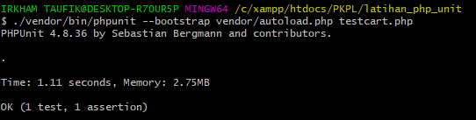

1. Standarisasi Coding

|  |  |
| --- | --- |
| Komponen | Ketentuan |
| Class | Dimulai dengan huruf kapital.   * Cart * ProdukTempel * ProdukRelief |
| Function | Kata pertama diawali huruf kecil dan untuk kata kedua dan seterusnya menggunakan huruf kapital.   * function tambahProduk * function tambahKeCart * function subTotalCart |
| Variabel | Variable harus menggambarkan dengan jelas informasi apa yang disimpan.   * $namaProduk * $kategoriProduk * $qtyProduk * $hargaProduk * $gambarProduk * $subTotal * $totalHarga |
| Spasi | Spasi digunakan setelah “,” (koma) dan diantara karakter + = - /   * $subTotal = $qtyProduk + $hargaProduk; |
| Statement | Selalu dimulai dibaris kedua dengan “Tab” terlebuh dahulu.   * If (condition)   {  $pesan = “”;  }   * $itemCart = array (   $namaProduk => “”;  ); |
| Variabel Konsistem | Huruf awal kata gambaran.   * $q (untuk query)   $q = “SELECT * FROM …..”;   * $r (untuk result)   $r = mysqli_query($q);   * $d (untuk data)   $d = mysqli_fetch_assoc($r); |
| PHP | Program php harus diawali dengan ”Tab”;   * <?php   $namaProduk = “”;  $hargaProduk = “”;    $q = “SELECT * FROM ….”;  ?> |
| Singkatan | Untuk singkatan sendiri asal bisa menggambarkan kata yang disingkat. Untuk signkatan awal diambil 4 huruf awal.   * $tglOrder * $jumlPengunjung |

1. Refactoring Coding
   1. **METHOD**

* **Sebelum**

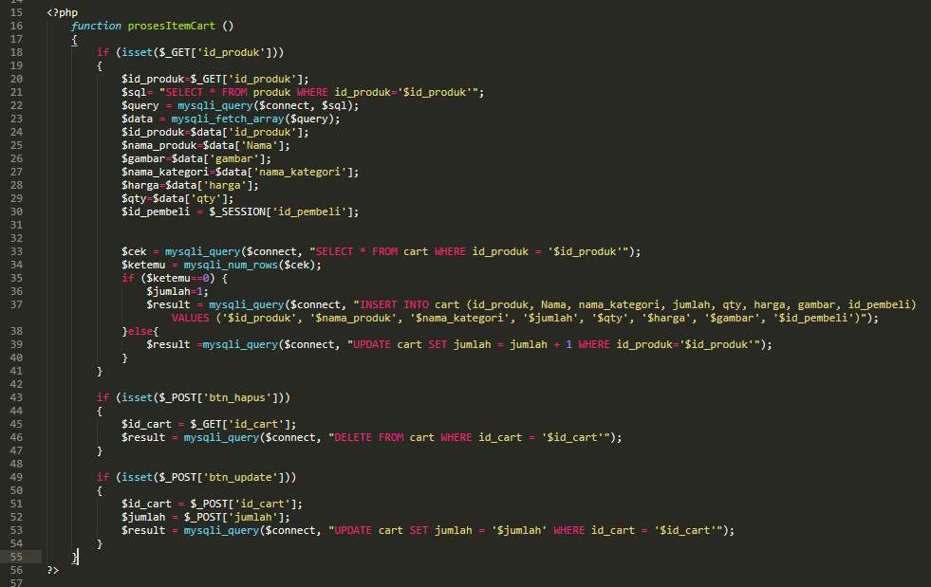

* **Sesudah**

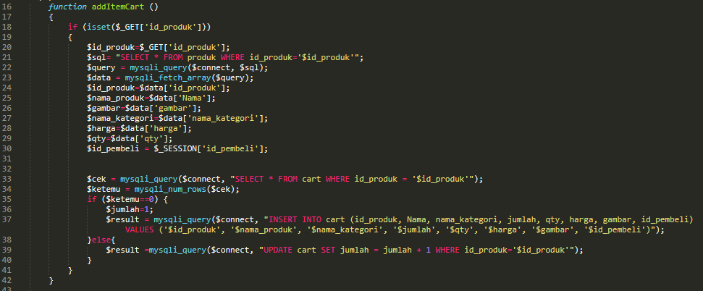

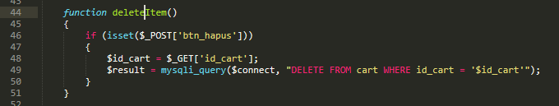

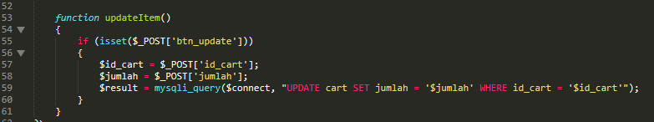

**Analisis :**

Pada gambar sebelum direfactor, pada baris 18-41 merupakan proses menambahkan barang ke keranjang, bisa dibuatkan method sendiri. Sama dengan yang sebelumnya, pada baris 43-47 proses menghapus barang dan baris 49-54 proses mengubah detail barang bisa dibuat method sendiri. Sehingga dapat dilihat hasil dari refactor pada tiga gambar pada sesusah refactor.

* 1. **VARIABEL**
* **Sebelum**

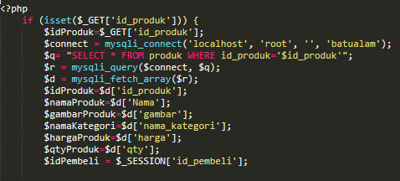

* **Sesudah**

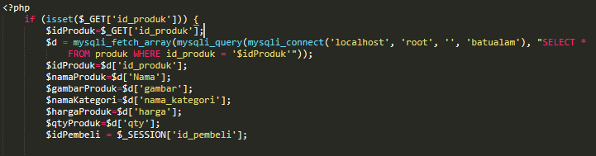

**Analisis :**

Dapat dilihat pada gambar sebelum refactor, terdapat variable $connect, $q, dan $r yang bersifat sementara. Setelah direfactor maka fungsi langsung dituliskan pada variable $d.

1. Uji Functional
   1. Test Case

|  |  |  |
| --- | --- | --- |
| No | Acceptance Criteria | Test case |
| 1 | User bisa menginput nama di halaman daftar | Tes dengan mengisi nama |
| Tes dengan nama kosong |
| 2 | User bisa menginputkan email | Tes dengan email kosong |
| Tes dengan format email |
| Tes dengan format bukan email |
| 3 | User bisa menginputkan nomor handphone | Tes dengan nomor handphone kosong |
| Tes dengan nomor handphone |
| Tes dengan bukan nomor handphone |
| 4 | User bisa menginputkan password | Tes dengan password |
| Tes dengan password kosong |
| 5 | User bisa menginputkan konfirmasi password | Tes dengan konfirmasi password |
| Tes dengan konfirmasi password kosong |
| Tes dengan konfirmasi password beda dengan password |
| 6 | User bisa menginputkan email di halaman login | Tes dengan email kosong |
| Tes dengan email sesuai |
| Tes dengan email tidak sesuai |
| 7 | User bisa menginputkan password di halaman login | Tes dengan password kosong |
| Tes dengan password sesuai |
| Tes dengan password tidak sesuai |

* 1. Perhitungan Proses Pengujian

|  |  |  |  |
| --- | --- | --- | --- |
| No | Acceptance Criteria | Test case | Expected Result |
| 1 | User bisa menginput nama di halaman daftar | Tes dengan mengisi nama | Tersimpan sesuai dengan nama yang diinputkan |
| Tes dengan nama kosong | Tampil tulisan nama harus diisi |
| 2 | User bisa menginputkan email | Tes dengan email kosong | Tampil tulisan email harus diisi |
| Tes dengan format email | Tersimpan dengan email yang diinputkan |
| Tes dengan format bukan email | Tampil tulisan email tidak sesuai format |
| 3 | User bisa menginputkan nomor handphone | Tes dengan nomor handphone kosong | Tampil tulisan nomor handphone harus diisi |
| Tes dengan nomor handphone | Tersimpan sesuai dengan nomor handphone yang diinputkan |
| Tes dengan format bukan angka | Tampil tulisan tidak sesuai format |
| 4 | User bisa menginputkan password | Tes dengan password | Tersimpan sesuai dengan password yang diinputkan terenkripsi dengan MD5 |
| Tes dengan password kosong | Tampil tulisan password harus diisi |
| 5 | User bisa menginputkan konfirmasi password | Tes dengan konfirmasi password | Tidak eror |
| Tes dengan konfirmasi password kosong | Tampil tulisan harus diisi |
| Tes dengan konfirmasi password beda dengan password | Tampil tulisan password tidak sama |
| 6 | User bisa menginputkan email di halaman login | Tes dengan email kosong | Tampil alert username/email dan password harus diisi |
| Tes dengan email sesuai | Masuk kesistem |
| Tes dengan email tidak sesuai | Tampil tulisan email/password salah |
| 7 | User bisa menginputkan password di halaman login | Tes dengan password kosong | Tampil alert username/email dan password harus diisi |
| Tes dengan password sesuai | Masuk kesistem |
| Tes dengan password tidak sesuai | Tampil tulisan email/password salah |

1. Uji Acceptance
   1. Test Case
      1. Apakah tampilan sistem ini menarik?
      2. Apakah menu-menu dari sistem ini mudah dipahami?
      3. Apakah informasi yang terdapat pada sistem membantu anda?
      4. Apakah berita pada sistem membantu anda?
      5. Apakah perlu pembelajaran ahli untuk menggunakan sistem ini?
      6. Apakah metode pencarian membantu anda mencari informasi?
      7. Apakah sistem ini sudah cukup baik?
      8. Apakah sistem ini dapat dijadikan media informasi?
   2. Form Quesioner

|  |  |  |  |  |  |  |
| --- | --- | --- | --- | --- | --- | --- |
| No | Pertanyaan | A | B | C | D | E |
| 1 | Apakah tampilan sistem ini menarik? |  |  |  |  |  |
| 2 | Apakah menu-menu dari sistem ini mudah dipahami? |  |  |  |  |  |
| 3 | Apakah informasi yang terdapat pada sistem membantu anda? |  |  |  |  |  |
| 4 | Apakah berita pada sistem membantu anda? |  |  |  |  |  |
| 5 | Apakah perlu pembelajaran ahli untuk menggunakan sistem ini? |  |  |  |  |  |
| 6 | Apakah metode pencarian membatu anda mencari informasi? |  |  |  |  |  |
| 7 | Apakah sistem ini sudah cukup baik? |  |  |  |  |  |
| 8 | Apakah sistem ini dapat dijadikan media informasi? |  |  |  |  |  |

* 1. Hasil Responden

|  |  |  |  |  |  |  |  |  |  |  |  |
| --- | --- | --- | --- | --- | --- | --- | --- | --- | --- | --- | --- |
| No | Pertanyaan | Jawaban | | | | | Persentase | | | | |
| A | B | C | D | E | A | B | C | D | E |
| 1 | Apakah tampilan sistem ini menarik? | 9 | 6 | 0 | 0 | 0 | 60% | 40% | 0% | 0% | 0% |
| 2 | Apakah menu-menu dari sistem ini mudah dipahami? | 7 | 6 | 2 | 0 | 0 | 46.7% | 40% | 13.3% | 0% | 0% |
| 3 | Apakah informasi yang terdapat pada sistem membantu anda? | 3 | 10 | 2 | 0 | 0 | 20% | 66.7% | 13.3% | 0% | 0% |
| 4 | Apakah berita pada sistem membantu anda? | 0 | 7 | 8 | 0 | 0 | 0% | 46.7% | 53.3% | 0% | 0% |
| 5 | Apakah perlu pembelajaran ahli untuk menggunakan sistem ini? | 0 | 5 | 3 | 6 | 1 | 0% | 33.3% | 20% | 40% | 6.7% |
| 6 | Apakah metode pencarian membatu anda mencari informasi? | 1 | 8 | 5 | 1 | 0 | 6.7% | 53.3% | 33.3% | 6.7% | 0% |
| 7 | Apakah sistem ini sudah cukup baik? | 4 | 7 | 2 | 2 | 9 | 26.7% | 46.7% | 13.3% | 13.3% | 0% |
| 8 | Apakah sistem ini dapat dijadikan media informasi? | 5 | 9 | 1 | 0 | 0 | 33.3% | 60% | 6.7% | 0% | 0% |

|  |  |  |  |  |  |  |  |
| --- | --- | --- | --- | --- | --- | --- | --- |
| Apakah tampilan sistem ini menarik? | Apakah menu-menu dari sistem ini mudah dipahami? | Apakah informasi yang terdapat pada sistem membantu anda? | Apakah berita pada sistem membantu anda? | Apakah perlu pembelajaran ahli untuk menggunakan sistem ini? | Apakah metode pencarian membantu anda mencari informasi? | Apakah sistem ini sudah cukup baik? | Apakah sistem ini dapat dijadikan media informasi? |
| 4 | 4 | 4 | 3 | 2 | 4 | 4 | 5 |
| 5 | 3 | 4 | 4 | 2 | 4 | 5 | 5 |
| 5 | 5 | 4 | 3 | 2 | 4 | 5 | 4 |
| 5 | 5 | 3 | 4 | 4 | 3 | 4 | 4 |
| 5 | 4 | 5 | 4 | 3 | 5 | 4 | 4 |
| 5 | 4 | 4 | 4 | 3 | 4 | 4 | 4 |
| 4 | 5 | 5 | 4 | 1 | 4 | 4 | 4 |
| 5 | 5 | 4 | 3 | 2 | 4 | 4 | 5 |
| 5 | 4 | 5 | 3 | 2 | 4 | 5 | 4 |
| 5 | 5 | 4 | 3 | 4 | 3 | 2 | 4 |
| 5 | 3 | 4 | 4 | 4 | 2 | 5 | 5 |
| 4 | 4 | 4 | 3 | 4 | 3 | 2 | 5 |
| 4 | 4 | 3 | 3 | 3 | 3 | 3 | 3 |
| 4 | 5 | 4 | 3 | 2 | 3 | 4 | 4 |
| 4 | 5 | 4 | 4 | 4 | 4 | 3 | 4 |

* 1. Perhitungan

|  |  |  |  |  |  |  |  |
| --- | --- | --- | --- | --- | --- | --- | --- |
| No | Pertanyaan | Nilai | | | | | Jumlah |
| Ax5 | Bx4 | Cx3 | Dx2 | Ex1 |
| 1 | Apakah tampilan sistem ini menarik? | 45 | 24 | 0 | 0 | 0 | 69 |
| 2 | Apakah menu-menu dari sistem ini mudah dipahami? | 35 | 24 | 6 | 0 | 0 | 65 |
| 3 | Apakah informasi yang terdapat pada sistem membantu anda? | 15 | 40 | 6 | 0 | 0 | 61 |
| 4 | Apakah berita pada sistem membantu anda? | 0 | 28 | 24 | 0 | 0 | 52 |
| 5 | Apakah perlu pembelajaran ahli untuk menggunakan sistem ini? | 0 | 20 | 9 | 12 | 1 | 42 |
| 6 | Apakah metode pencarian membatu anda mencari informasi? | 5 | 32 | 15 | 2 | 0 | 54 |
| 7 | Apakah sistem ini sudah cukup baik? | 20 | 28 | 6 | 4 | 0 | 58 |
| 8 | Apakah sistem ini dapat dijadikan media informasi? | 25 | 36 | 3 | 0 | 0 | 64 |

1. Analisa pertama

Jumlah nilai responden = 69

Nilai rata-rata = 69/15 = 4,6

Prosentase nilai = 4,6/5 x 100 = 92%

1. Analisa kedua

Jumlah nilai responden = 65

Nilai rata-rata = 65/15 = 4,3

Prosentase nilai = 4,3/5 x 100 = 86,6%

1. Analasia ketiga

Jumlah nilai responden = 61

Nilai rata-rata = 61/15 = 4,01

Prosentase nilai = 4,01/5 x 100 = 81,3%

1. Analisa keempat

Jumlah nilai responden = 52

Nilai rata-rata = 62/15 = 4,6

Prosentase nilai = 4,6/5 x 100 = 92%

1. Analis kelima

Jumlah nilai responden = 42

Nilai rata-rata = 69/15 = 3,46

Prosentase nilai = 3,46/5 x 100 = 69,3%

1. Analisa keenam

Jumlah nilai responden = 54

Nilai rata-rata = 64/15 = 3,6

Prosentase nilai = 3,6/5 x 100 = 72%

1. Analisa ketujuh

Jumlah nilai responden = 58

Nilai rata-rata = 58/15 = 3,86

Prosentase nilai = 3,86/5 x 100 = 77,3%

1. Analisa kedelapan

Jumlah nilai responden = 64

Nilai rata-rata = 64/15 = 4,26

Prosentase nilai = 4,26/5 x 100 = 85,3%

1. Uji Integrasi
   1. Pembagian Modul

Sistem Penjulan

Modul Admin

Modul Pembelian

Modul Penjulan

Modul Mutasi

Modul Pemrosesan

* 1. Tingkat Ketergantungan Modul Pembelian

|  |  |  |  |  |  |  |
| --- | --- | --- | --- | --- | --- | --- |
| Input | | Input | Tingkat Kepentingan Ketergantungan | | | Total |
| Modul | O. Data | 1 | 2 | 3 |
| Modul Mutasi & Distribusi | Mutasi Masuk dan Keluar Barang/Produk | Digunakan untuk Pencatatan Transaksi / Order Masuk |  |  | v | 3 |
| Modul Pemrosesan | Proses Transaksi | Mengatur Proses Transaksi (Pending, Dikirim, Selesai, DIbatalkan) |  |  | v | 3 |
| Modul Admin | Data produk | Memperoleh data produk yang tersedia |  |  | v | 5 |
| Jabatan | Mengatur role yang ada pada sistem |  | v |  |

* 1. Tingkat Ketergantungan Modul Mutasi & Distribusi

|  |  |  |  |  |  |  |
| --- | --- | --- | --- | --- | --- | --- |
| Input | | Input | Tingkat Kepentingan Ketergantungan | | | Total |
| Modul | O. Data | 1 | 2 | 3 |
| Modul Pembelian | Data Pembelian | Digunakan untuk Memperoleh data pembelian |  |  | v | 6 |
| Data Pembayaran | Digunakan untuk mengetahui pembayaran transaksi |  |  | v |
| Modul Pemrosesan | Proses Transaksi | Digunakan untuk Memperoleh data Proses Transaksi (Pending, Dikirim, Selesai, DIbatalkan) |  |  | v | 3 |
| Modul Admin | Data produk | Memperoleh data produk yang tersedia |  |  | v | 5 |
| Jabatan | Mengatur role yang ada pada sistem |  | v |  |

* 1. Tingkat Ketergantungan Modul Pemrosesan

|  |  |  |  |  |  |  |
| --- | --- | --- | --- | --- | --- | --- |
| Input | | Input | Tingkat Kepentingan Ketergantungan | | | Total |
| Modul | O. Data | 1 | 2 | 3 |
| Modul Pembelian | Data Pembelian | Digunakan untuk Memperoleh data pembelian |  |  | v | 3 |
| Modul Admin | Data produk | Memperoleh data produk yang tersedia |  |  | v | 5 |
| Jabatan | Mengatur role yang ada pada sistem |  | v |  |

* 1. Tabel Skenario

|  |  |  |
| --- | --- | --- |
| No | ID Skenario | Test Skenario |
| 1 | TS1 | Integrasi Modul Pembelian dan Mutasi & Distribusi |
| 2 | TS2 | Integrasi Modul Pembelian dan Premrosesan |

* 1. Tabel Hasil Pengujian Modul Pembelian dan Mutasi & Distribusi

|  |  |  |  |
| --- | --- | --- | --- |
| Langkah | Hasil diinginkan | Hasil | Keterangan |
| Admin memilih menu add produk | Menampilkan form input data produk | Form berhasil ditampilkan | Lolos |
| Admin memasukkan data dan menekan tompol tambah | Data berhasil ditambahkan | Berhasil menambahkan data produk | Lolos |
| Pembeli memilih menu Produk | Menampilkan produk tersedia | Berhasil menampilkan produk | Lolos |
| Pembeli menekan tombol beli sekarang pada produk | Menambahkan produk ke keranjang dan menampilkan menu keranjang | Berhasil menambahkan dan menampilkan | Lolos |
| Pembeli menekan tombol pesan sekarang | Menambahkan produk dibeli dan menampilkan metode bayar | Berhasil | Lolos |

|  |  |  |  |  |
| --- | --- | --- | --- | --- |
| Skenario | Aktor | Jumlah Uji | Uji Lolos | Uji Belum Lolos |
| TS1 | Admin | 2 | 2 | 0 |
| Pembeli | 3 | 3 | 0 |

* 1. Tabel Hasil Pengujian Modul Pembelian dan Premosesan

|  |  |  |  |
| --- | --- | --- | --- |
| Langkah | Hasil diinginkan | Hasil | Keterangan |
| Admin memilih menu New Orders | Menampilkan data order terbaru | Berhasil | Lolos |
| Admin menekan tombol edit | Menampilkan bukti pembayaran | Berhasil menampilkan bukti bayar | Lolos |
| Admin mengubah status transaksi | Mengubah status transaksi | Berhasil | Lolos |
| Pembeli memilih menu Produk | Menampilkan produk tersedia | Berhasil menampilkan produk | Lolos |
| Pembeli menekan tombol beli sekarang pada produk | Menambahkan produk ke keranjang dan menampilkan menu keranjang | Berhasil menambahkan dan menampilkan | Lolos |
| Pembeli menekan tombol pesan sekarang | Menambahkan produk dibeli dan menampilkan metode bayar | Berhasil | Lolos |
| Pembeli mengupload bukti pembayarab | Menambahkan bukti pembayaran | Berhasil | Lolos |

|  |  |  |  |  |
| --- | --- | --- | --- | --- |
| Skenario | Aktor | Jumlah Uji | Uji Lolos | Uji Belum Lolos |
| TS2 | Admin | 3 | 3 | 0 |
| Pembeli | 4 | 4 | 0 |

* 1. Tabel Kesimpulan Hasil

|  |  |  |  |
| --- | --- | --- | --- |
| Skenario | Jumlah Uji | Uji Lolos | Uji Belum Lolos |
| TS1 | 5 | 5 | 0 |
| TS2 | 7 | 7 | 0 |

1. Uji Mutu dengan McCall
   1. Indicator Pernyataan

|  |  |
| --- | --- |
| Pernyataan | Akor |
| Sangat Setuju | 5 |
| Setuju | 4 |
| Netral | 3 |
| Kurang Setuju | 2 |
| Sangat Kurang Setuju | 1 |

* 1. Kategori Kelayakan

|  |  |
| --- | --- |
| Kategori | Persentase |
| Sangat Baik | 81%-100% |
| Baik | 61%-80% |
| Cukup Baik | 41%-60% |
| Tidak Baik | 21%-40% |
| Sangat Tidak Baik | <21% |

* 1. Formulir

|  |  |  |  |  |
| --- | --- | --- | --- | --- |
| No | Indikator | Keterangan | Bobot | Nilai  Kriteria |
| 1.  1. | Ketepatan  (0.4)  Ketepatan  (0.3) | 1. Kelengkapan 2. Aplikasi sudah bisa melakukan proses pengolahan data. | 0.4 | 4.5 |
| 1. Fitur-fitur sudah berfungsi semua. | 0.4 | 4.3 |
| 1. Konsistensi 2. Fitur dan desain table disemua halaman sama. | 0.3 | 4 |
| 1. Desain form disemua halaman sama. | 0.2 | 4.5 |
| 1. Pengolahan data di setiap form sama. | 0.2 | 4.4 |
| 1. Bahasa yang digunakan sudah konsisten. | 0.2 | 3 |
| 1. Bentuk dan struktur tampilan sama. | 0.4 | 4.4 |
| 1. Layak 2. Pengguna dapat melihat estimasi dan pengolahan barang. | 0.4 | 3 |
| 2. | Kegunaan  (0.2) | 1. Komunikatif 2. Bahasa mudah dipahami. | 0.3 | 2.7 |
| 1. Tulisan dapat terbaca jelas. | 0.3 | 3.8 |
| 1. Fungsi setiap tombol jelas. | 0.4 | 4 |
| 1. Operabilitas 2. Pilihan menu dan tombol pada sistem mudah digunakan. | 0.4 | 4.4 |
| 1. Pengguna mudah mengerti dengan sistem yang ada | 0.4 | 4.5 |
| 1. Pelatihan 2. Pengguna baru dapat dengan mudah menggunakan aplikasi. | 0.4 | 2.5 |
| 1. Ada layanan pentunjuk *help* yang disediakan sistem. | 0.3 | 3 |
| 3. | Integritas  (0.3) | 1. Keamanan 2. Proses login dapat berjalan dengan benar. | 0.4 | 4.5 |
| 1. Aplikasi dapat membatasi hak akses. | 0.4 | 3 |
| 4. | Kehandalan  (0.2) | 1. Akurasi 2. Aplikasi mudah memasukkan input yang diperlukan. | 0.4 | 4 |
| 1. Aplikasi dapat menampilkan data dengan tepat. | 0.4 | 4.4 |
| 1. Aplikasi memberikan data dan informasi yang sesuai kebutuhan. | 0.4 | 4 |
| 1. Informasi dari aplikasi akuran dan bebas kesalahan. | 0.4 | 3.7 |
| 1. Pengguna dapat memperoleh informasi yang dibutuhkan. | 0.3 | 3.5 |
| 1. Toleransi kesalahan 2. Terdapat mekanisme maintenance jika terdapat eror. | 0.3 | 2.7 |
| 1. Simplicity 2. Informasi mudah dipahami tanpa ada kesulitan. | 0.2 | 4.5 |
| 1. Menu-menu pada aplikasi mudah dipahami tanpa ada kesulitan. | 0.3 | .4 |
| 5. | Efisiensi  (0.2) | 1. Kemudahan eksekusi 2. Apakah menu layanan fungsi dan data sudah sesuai kebutuhan. | 0.4 | 4.5 |
| 1. Interface protocol yang digunakan sudah memadai. | 0.4 | 2.5 |
| 1. Fungdi dari konten atau isi sudah mengakomodasi penyampaian informasi. | 0.4 | 3 |

* 1. Perhitungan

Rumus MgCall :

Fa = w1c1 + w2c2 + w3c3 + …. + wncn

Dimana :

Fa = Nilai dari factor a

w = Bobot yang bergantu pada kepentingan

c = nilai rata-rata jawaban

Perhitungan :

1. Ketepatan

Kelengkapan = (w1c1) + (w2c2)

= (0.4 x 4.5) + (0.4 x 4.3)

= 1.8 + 1.72

= 3.52

Konsistensi = (w1c1) + (w2c2) + (w3c3) + (w4c4) + (w5c5)

= (0.3 x 4) + (0.2 x 4.5) + (0.2 x 4.4) + (0.2 x 3) + (0.4 x 4.4)

= 1.2 + 0.9 + 0.88 + 0.6 + 1.76

= 5.34

Kelayakan = w1c1

= 0.4 x 3

= 1.2

Nilai Fa1 :

Fa1 = (Kelengkapan + Konsistensi + Kelayakan) / 3

= (3.52 + 5.34 + 1.2) / 3

= 10.06 / 3

= 3.35

Persentase = (Fa1/Nilai Max) x 100%

= (3.35/5) x 100%

= 0.67 x 100%

= 67%

1. Kegunaan

Komunikatif = (w1c1) + (w2c2) + (w3c3)

= (0.3 x 2.7) + (0.3 x 3.8) + (0.4 x 4)

= 0.81 + 1.14 + 1.6

= 3.55

Operabilitas = (w1c1) + (w2c2)

= (0.4 x 4.4) + (0.4 x 2.5)

= 1.76 + 1

= 2.76

Pelatihan = (w1c1) + (w2c2)

= (0.4 x2.5) + (0.3 x 3)

= 1 + 0.9

= 1.9

Nilai Fa2 :

Fa2 = (Komunikatif + Operabilitas+ Pelatihan) / 3

= (3.55 + 2.76 + 1.9) / 3

= 8.21 / 3

= 2.74

Persentase = (Fa2/Nilai Max) x 100%

= (2.74/5) x 100%

= 0.55 x 100%

= 55%

1. Integritas

Keamanan = (w1c1) + (w2c2)

= (0.4 x 4.5) + (0.4 x 3)

= 1.8 + 1.2

= 3

Nilai Fa3 :

Fa3 = Keamanan/ 1

= 3 / 1

= 3

Persentase = (Fa1/Nilai Max) x 100%

= (3/5) x 100%

= 0.6 x 100%

= 60%

1. Kehanalan

Akurasi = (w1c1) + (w2c2) + (w3c3) + (w4c4) + (w5c5)

= (0.4 x 4) + (0.4 x 4.4) + (0.4 x 4) + (0.4 x 3.7) + (0.3 x 3.5)

= 1.6 + 1.76 + 1.6 + 1.48 + 1.05

= 7.49

T. Kesalahan = w1c1

= 0.3 x 2.7

= 0.81

Simplicity = (w1c1) + (w2c2)

= (0.2 x 4.5) + (0.3 x 4)

= 0.9 + 1.2

= 2.1

Nilai Fa4 :

Fa4 = (Akurasi + Toleransi Kesalahan+ Simplicity) / 3

= (7.49 + 0.81 + 2.1) / 3

= 10.4 / 3

= 3.46

Persentase = (Fa4/Nilai Max) x 100%

= (3.46/5) x 100%

= 0.69 x 100%

= 69%

1. Efisiesi

Eksekusi = (w1c1) + (w2c2) + (w3c3)

= (0.4 x 4.5) + (0.4 x 2.5) + (0.4 x 3)

= 1.8 + 1 + 1.2

= 4

Nilai Fa5 :

Fa5 = Eksekusi / 1

= 4/1

= 4

Persentase = (Fa5/Nilai Max) x 100%

= (4/5) x 100%

= 0.8 x 100%

= 80%

Persentase Fungsional Keselutuhan :

PF = (Hasil/Nilai Max) x 100%

∑ = $\frac{\left(W1Fa1\right)+\left(W2Fa2\right)+\left(W3Fa3\right)+\left(W4Fa4\right)+\left(W5Fa5\right)}{Nilai Max} x 100\%$

= $\frac{\left(0.3 x 3.35\right)+\left(0.2 x 2.74\right)+\left(0.3 x 3\right)+\left(0.2 x 3.46\right)+\left(0.2 x 4\right)}{5} x 100\%$

= $\frac{3.945}{5} x 100\%$

= 78.9 %

Dari hasil persentase keseluruhan pengujian menggunakan metode McCall mendapatkan hasil 78.9% dimana hasil tersebut mendapatkan kategori kelayakan **BAIK.**